1. 摘要

摘要需要强调数据集的提出。重点算法

1. 简介

简介需要把动机强调一下。

1. 零样本：
2. 基本原理
3. 优点：可以识别样本中没有出现的类别；减少训练时间
4. 人群行为识别
5. 简介：根据人群行为的特征，判断该群体具体的行为类别，根据行为类别进一步判断是否异常
6. 目前研究瓶颈：对于出现频率低的异常行为，很难找到大量的样本进行训练学习，利用现有的方法，不能识别这些异常行为。
7. 基于零样本的人群异常行为检测：
8. 基本原理
9. 改进的地方：识别没有训练样本的没有的样例

4.

创新点需要加到这个部分。

1. Related works

数据集的benchmark：数据集：测试协议。

介绍工作要从旧到新。

1. 每一篇文献的总结
2. ZSHAR：行人行为识别：零样本CNN对行人的行为进行简单分类，
3. LTCRN：用CNN和RNN对输入进来的影像进行零样本的分类，提出元学习的方法
4. 人群异常识别技术（放后面）：总结人群异常行为的类别和特征提取方法（主要都是基于统计）
5. LCPS：提出零样本学习方法：视觉空间和语义空间存在一定联系，训练一个令它们拟合误差最小的神经网络
6. 基于深度时空：基于深度时空卷积神经网络的深度学习方法，人群行为非零样本
7. 创新点
8. 可以识别训练集中很少或者没有的行为，只要有对应的语义说明
9. 基于relation network，用CNN和RNN的零样本学习方法对人群异常行为进行分类，达到了比较高的准确率
10. 在语义空间中，对人群特征分类有了新的定义，传统定义中一般人群异常行为：人群密度、运动强度、运动速度；我们的定义加入了：运动方向的整齐度（可以分成多个维度、难度进行实验）以及人群的挤压碰撞（加入时序性的特征）的有无。加入上述特征使结果更加精确
11. 实现方法（依据代码进行分析）
12. 原理结构图

图像->特征提取->聚类->按照特征和语义空间进行拟合->使用RNN进行零样本分类

1. 零样本relation network：CNN RNN

CNN:人群图像的特征

RNN：根据所提取的特征进行人群异常行为分类

1. 具体实现：

运用神经网络对图像特征进行提取。 语义空间中定义了若干种类别对应的属性：

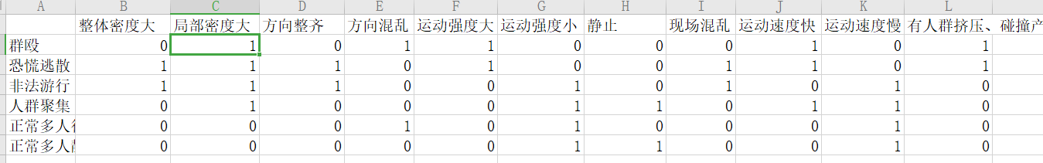

我们将神经网络从图像中提取的特征与语义空间的特征进行拟合，训练W矩阵使f (hi, pj) = hi \* W \* pj ，其中hi为神经网络提取的特征空间，pj为语义空间。拟合两个空间的特征使得损失函数f最小。 传统神经网络训练将图像分类，而零样本学习中神经网络不再训练分类图像，而是训练分类图像的特征。经过拟合，神经网络成为一个可以对图像特征进行分类的分类器，那么对于每一个测试集中的图像，我们将图像提取出的特征与语义空间中的特征比较，找到其最接近的分类，从而完成零样本人群图像的分类。

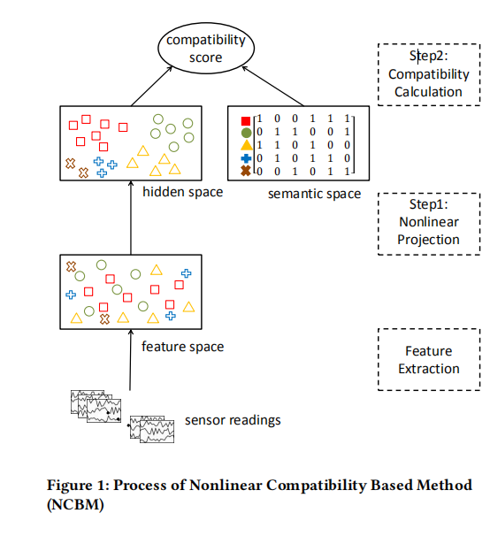

画图用ppt画，转成pdf。

需要理论推导：迁移学习

参考2018 ZSL文章的推导过程，写理论推导。

零样本领域自适应的编解码

空间对齐。

注重算法和实验。

1. 实验验证

补充数据集的测试协议：测试指标。(在什么标准上对其进行测试)

实验对比方法: 超过几个有代表性的方法。

实验模块：

相容实验：A+B，B+C不同模块，

可以对不同难度的数据集进行测试。

1. 数据集与特征介绍
2. 分类类别：群殴，人群聚集、非法游行、恐慌逃散、正常多人行走、正常多人静止
3. 获取数据集：将包含人群行为的视频分成帧，然后再根据帧特征对每一帧进行类别标注
4. 图像增强
5. 整理了一套可用于人群异常行为识别的数据集
6. 实验过程：

训练集与测试集说明：训练集：测试集=8：2

（别的补充）

1. 实验结果

实验结果表、样本统计表

1. 展示样本
2. 自己实验结果
3. 与其他实验进行对比分析：（具体的对比实验）
4. 现有的有监督学习方法：在训练样本较少的情况下，识别能力较差
5. 现有的无监督学习方法：在同一个数据集上的测试结果比较

分析：训练时间统计、变量的影响、识别准确率（其他分析内容待补充）

1. 结论
2. 提出了一种用于零样本人群异常行为识别的神经网络模型，非线性
3. 可有效的识别在训练集较少的情况下的人群异常行为，这说明我们的模型有强大的拓展性
4. 在各个数据集上都达到了较高的准确率，说明科学性、准确性

好处：

算法消融实验；根据难易程度分数据进行实验，

迁移学习：理论推导，参考去年论文，编解码

有一定的理论推导，算法，实验

简介里面介绍动机：

相关工作：简洁，以前的工作加创新；由远到近；bug以及改进；

创新点放introduction；

人群挤压碰撞：属性，时许信息；根据挤压程度分简单中等难三等训练；

数据集的多样性；

数据集新的测试协议（指标mse，cmc，map），编解码：放实验部分作为一部分，创新点

对比方法：传统神经网络，relanet：复现；有代表性的超过；

画图ppt；

在已有数据集上实验，提高泛化性；不需复现；

下一步的工作，展望；